|  |  |
| --- | --- |
| 产品名称 | |
|  |  |
|  |

Model_ProgressEdit Release Notes

|  |  |  |  |
| --- | --- | --- | --- |
| Prepared by  拟制 | 林国森 | Date  日期 | 2020/04/15 |
| Reviewed by  审核 | Unity内容组 | Date  日期 | 2020/04/15 |
| Approved by  批准 |  | Date  日期 |  |



Shadow Creator Information Technology Co.,Ltd.

上海影创信息科技有限公司

All rights reserved

版权所有 侵权必究

Revision Record 修订记录

| Date  日期 | Revision Version  修订 版本 | Release Notes | Change Description  修改描述 | Author  作者 |
| --- | --- | --- | --- | --- |
| 2019/06/14 | V1.0.0 |  | 初稿完成 | 林国森 |
|  |  |  |  |  |
|  |  |  |  |  |
|  |  |  |  |  |
|  |  |  |  |  |

Catalog 目 录

1 Model_ProgressEdit简介 4

1.1 简介 4

1.2 版本说明 8

# 

# Model_ProgressEdit简介

## 简介

**模块作用**：

此模块在于解决如下问题：

“希望提供3D滑动条、进度条及滚动条的功能模块”

**模块使用**：

1: 滚动条的使用

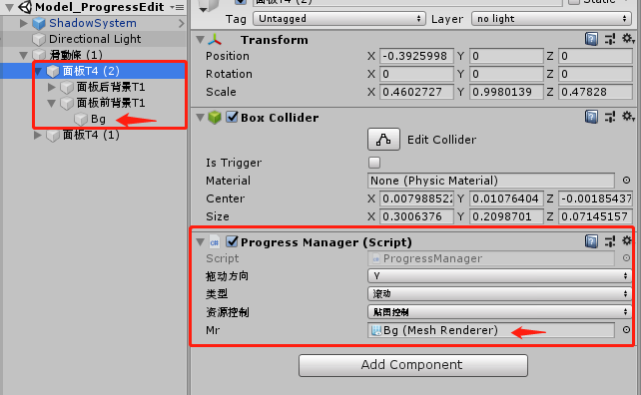

在固定窗口内显示更多数据需执行以下步骤：

（1）直接将脚本Scripts/ProgressManager.cs拖拽到含有Box Collider的对象上，Box Collider范围为用户需触发的范围。

（2）选择需要拖动的方向轴(X/Y/Z)，选择其类型为滚动，资源控制参数选择贴图控制。Mr参数中拖入需显示内容，此内容需带有Mesh Renderer组件且材质(Shader)可选择为Mixed Reality ToolKit/Standard类型。

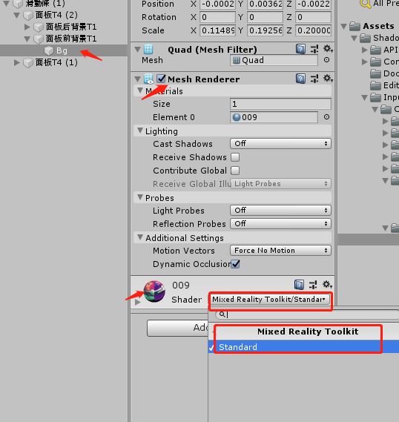

（3）其完成效果如下图：

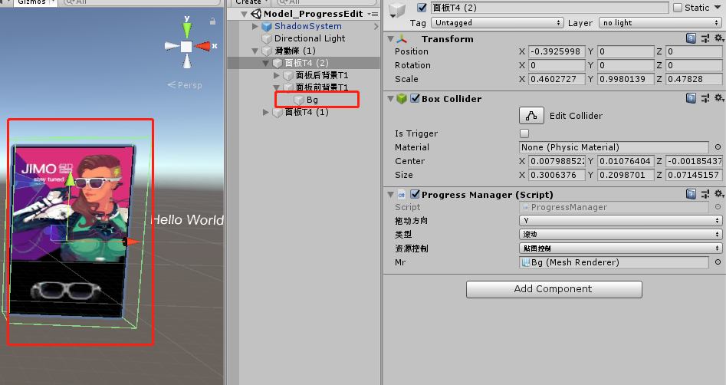

2: 无进度条类型的使用

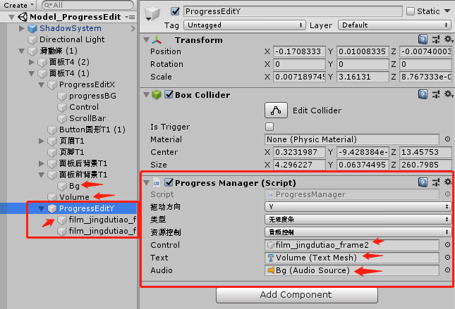

控制某个数值需占总量的百分比例需执行以下步骤：

（1）直接将脚本Scripts/ProgressVolume.cs拖拽到含有Box Collider的对象上，Box Collider范围为总量的范围。

（2）选择需要拖动的方向轴(X/Y/Z)，选择其类型为无进度条，资源控制选择为音频控制。Text中为所占百分比的文本显示。Audio为所需要控制音量大小的音频资源。Control为无进度条中的滑动块，可拖动来控制音量大小。

（3）其完成效果如下图：

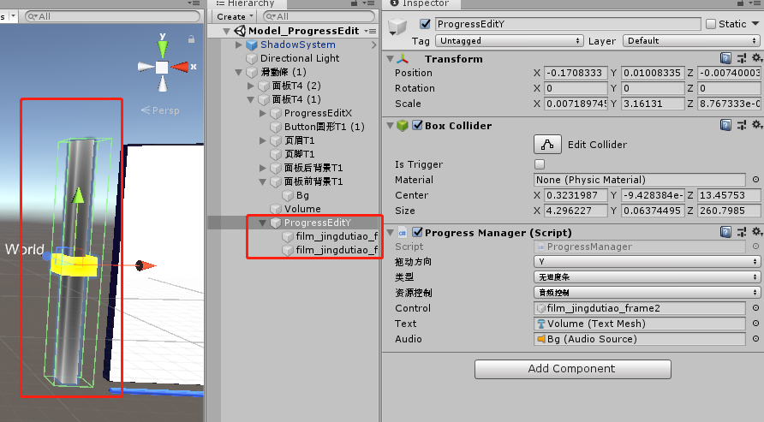

3: 有进度条类型的使用

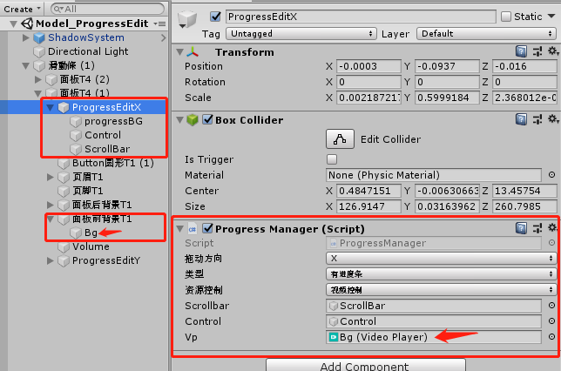

显示和控制某个耗时操作完成的百分比需执行以下步骤：

（1）直接将脚本Scripts/ProgressVideo.cs拖拽到含有Box Collider的对象上，Box Collider范围为总量的范围。

（2）选择需要拖动的方向轴(X/Y/Z)，选择其类型为有进度条，资源控制选择为视频控制。Vp为需显示和控制进度的视频资源。Scrollbar为进度条总量。Control为进度条的进度块，可以通过拖动来控制视频进程。

（3）其完成效果如下图：

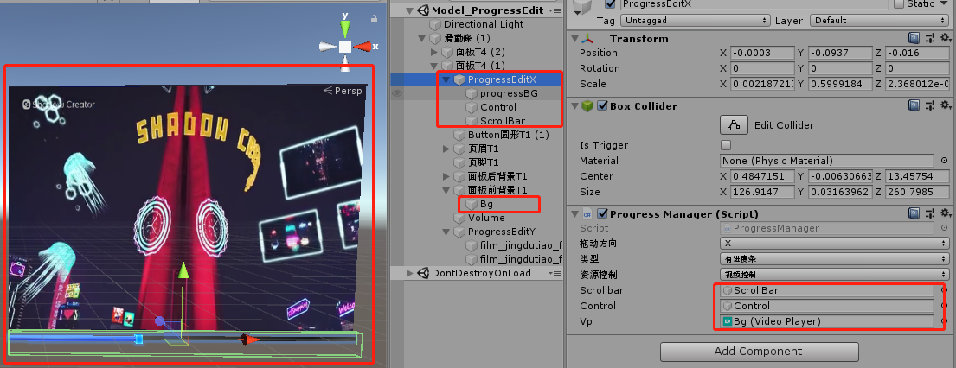

**备注**：

1：可参见例程：

Model_ProgressEdit/Scene/ Model_ProgressEdit.unity

2：被赋予的游戏对象必须是带Collider组件

## 版本说明

**模块作者**：

影创-林国森

**模块版本**：

V1.0

**模块支持Unity版本**：

Unity2019.2.3f1及以上

**模块依赖模块**：

Model_InputSystem